Multi ver php

Có đôi lúc bạn đang triển khai một project mới trên version php 7 là php7 mới nhất thì sếp hoặc team khác lại đang làm việc trên version php 5 là version php cũ hơn. Vậy làm sao để có thể chạy song song cùng lúc 2 Version php khi cần kiểm tra code ?

**1. Multiple Version PHP?**

Để giải quyết vấn đề này, mình sẽ hướng dẫn mọi người cách chạy nhiều version php với xampp trên nền windows. Các bạn làm theo từng bước dưới đây để có thể chạy được version php cho dự án mình cần nhé.

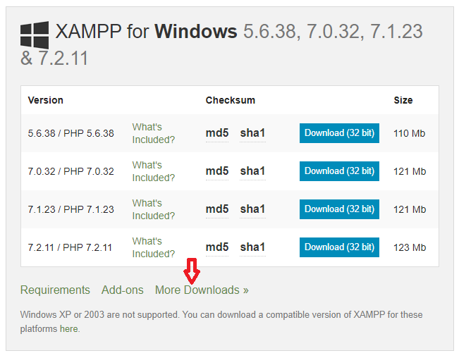

Hiện tại, mình đang chạy XAMPP với PHP 7.2.5 được cài đặt trên windows 10 và mình muốn cài đặt PHP 5 cùng với version php 7 đang cài đặt này. Vì vậy trước tiên mình sẽ download bản Portable version php 5 của XAMPP trên Apachefriends.org . Trong này có nhiều version dành cho các hệ điều hành khác nhau, mình dùng windows nên mình sẽ chọn bản cài cho windows.  
Các bạn chọn vào “More Downloads” để tìm cho mình Version PHP thích hợp nhé. Ở đây mình chọn bản 5.6.

Sau khi download thành công, bạn giải nén ra sẽ được một thư mục. Bạn chỉ cần nội dung php từ bản Portable của XAMPP vừa download về. Chúng ta đổi tên thư mục php thành php56 (Hoặc tên mà bạn muốn).

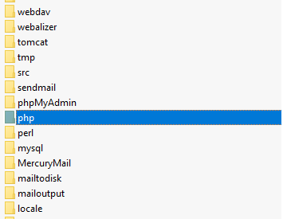

Trước hết, DỪNG máy chủ Apache và MySQL của bạn. Bây giờ sao chép thư mục PHP56 được đổi tên đến thư mục XAMPP hiện tại của bạn. Bạn nên có vài thứ như thế này:

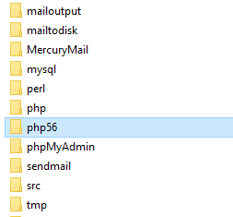

Tại chỗ này, bạn cần phải thực hiện thay đổi một số cấu hình đối với file cấu hình apache của bạn mới chạy được 2 version php. Để bắt đầu, các bạn mở file: [DRIVE:\]xampp\apache\conf\extra và tìm file httpd-xampp.conf. Thay thế file này bằng cách Copy và Paste, bạn sẽ cần làm điều này dành cho nhiều Version PHP. Bây giờ, đổi tên 2 file mới copy thành httpd-xampp.conf và httpd-xampp56.conf tương ứng.

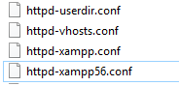

Mở từng file “httpd-xampp.conf” và “httpd-xampp56.conf” và chỉnh sửa tương ứng như được mô tả bên dưới.

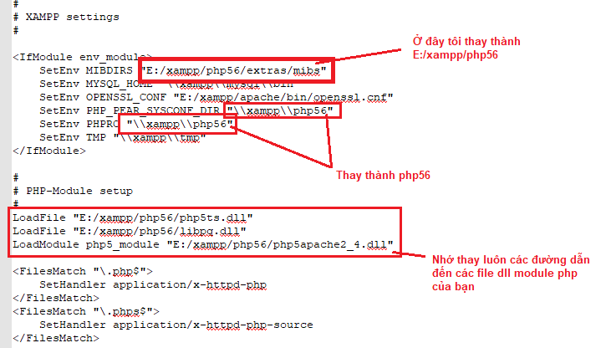

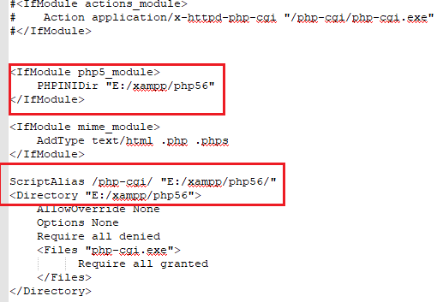

Về cơ bản, tất cả những gì bạn cần làm là thay đổi tất cả đường dẫn php trong mỗi tệp,

Ví dụ: E:/xampp/php/ thành E:/xampp/php56/ tương ứng. Hãy nhớ thay đổi đường dẫn .dll thành đường dẫn thích hợp cho version php.

Ví dụ: /php7ts.dll đến /php5ts.dll. Bạn cần phải cẩn thận.

Xin lưu ý: Bạn không được thay đổi tất cả nội dung php mà bạn nhìn thay thành php56 hoặc php7; chỉ thay đổi đường dẫn như trong hình trên.

Hầu như ở đó. Bước tiếp theo là; mở tệp [DRIVE:\] xampp\apache\conf\httpd.conf và tìm kiếm #XAMPP settings

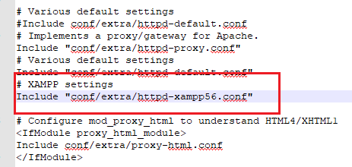  
Về cơ bản, tất cả những gì bạn cần làm là thay đổi tất cả đường dẫn php trong mỗi tệp, Ví dụ: E:/xampp/php/ thành E:/xampp/php56/ tương ứng. Hãy nhớ thay đổi đường dẫn .dll thành đường dẫn thích hợp cho version php.

Ví dụ: /php7ts.dll đến /php5ts.dll. Bạn cần phải cẩn thận.

Xin lưu ý: Bạn không được thay đổi tất cả nội dung php mà bạn nhìn thay thành php56 hoặc php7; chỉ thay đổi đường dẫn như trong hình trên.

Hầu như ở đó. Bước tiếp theo là; mở tệp [DRIVE:\] xampp\apache\conf\httpd.conf và tìm kiếm #XAMPP settings

  
Tất cả những gì bạn phải làm là chỉnh sửa “conf/extra/httpd-xampp.conf” thành phiên bản php bạn muốn sử dụng. Hãy nhớ rằng các tệp cài đặt XAMPP được đặt tên theo version PHP mà chúng ta có trong thư mục XAMPP.

Vì vậy, bất cứ lúc nào bạn muốn thay thế Version PHP, chỉ cần dừng máy chủ Apache của bạn và chỉnh sửa [DRIVE:\] xampp\apache\conf\httpd.conf bằng cách thay đổi “conf/extra/httpd-xampp.conf” thành “conf/extra/httpd-xampp56.conf” hoặc “conf/extra/httpd-xampp.conf”.

Hơn nữa, trước khi bạn thực hiện bất kỳ START và STOP trên máy chủ của bạn, bạn cần phải thay đổi một số cài đặt trong tập tin php.ini của bạn. Mở tệp \xampp\php\php.ini và \xampp\php56\php.ini của bạn và chỉnh sửa các cài đặt này.

Tìm (sử dụng Ctrl + f hoặc Ctrl + h trong trình chỉnh sửa của bạn)

**Tìm** *(sử dụng Ctrl + f hoặc Ctrl + h trong trình chỉnh sửa của bạn)*

|  |  |
| --- | --- |
|  | include_path = E:\xampp\php\PEAR |

**và thay thế bằng**

|  |  |
| --- | --- |
|  | include_path = E:\ xampp\php56\PEAR |

**Tìm**

|  |  |
| --- | --- |
|  | extension_dir = “E:\xampp\php\ext” |

**Thay thế bằng**

|  |  |
| --- | --- |
|  | extension_dir = “E:\xampp\php56\ext” |

**Tìm**

|  |  |
| --- | --- |
|  | error_log = “E:\xampp\php\logs\php_error_log” |

**Thay thế bằng**

|  |  |
| --- | --- |
|  | error_log = “E:\xampp\php56\logs\php_error_log” |

**Tìm**

|  |  |
| --- | --- |
|  | zend_extension = “E:\xampp\php\ext\php_xdebug-xxxx.dll” |

**Thay thế bằng**

|  |  |
| --- | --- |
|  | zend_extension = “E:\xampp\php56\ext\php_xdebug-xxxx.dll” |

(*Nếu sử dụng phần mở rộng ZEND, hãy chắc chắn rằng bạn đang sử dụng phiên bản đúng của dll cho phiên bản php phù hợp để tránh vấn đề)*

Hãy chắc chắn rằng bạn xử lý tất cả các đường dẫn php một cách chính xác trong mỗi tập tin **php.ini** và**httpd-xampp.conf** là tốt.

Tóm lại, đây là phương pháp của tôi sử dụng **nhiều version PHP với XAMPP trên Windows** và quá trình này có vẻ rất dễ dàng với tôi và tôi thích nó với quá trình máy chủ đồng thời. Với điều này, bạn không cần phải sử dụng nhiều cổng, máy chủ Apache hoặc có cài đặt MySQL khác.

# Run as administrator là gì? cách thiết lập mặc định, mở file bằng quyền admin

**Thiết lập mặc định mở file bằng quyền Admin**

Trên hệ điều hành Windows nếu đăng nhập User với vai trò **Administrator**, bạn sẽ có toàn quyền sử dụng trên hệ thống như: cài đặt hoặc gỡ bỏ ứng dụng, xóa dữ liệu, quản lý User, thiết lập… Tuy nhiên khi sử dụng các User không nằm trong nhóm Administrator để chạy 1 chương trình nào đó có thể hệ điều hành không cho phép hoặc bạn sẽ nhận được thông báo **Access Denied** hoặc **No Permission**. Vậy làm sao để có thể chạy phần mềm khi không được cấp quyền? Bài viết mà Taimienphi giới thiệu sau đây sẽ giải đáp cũng như hướng dẫn các bạn cách thiết lập mặc định, **mở file bằng quyền Admin** mà không bị hạn chế.

**HƯỚNG DẪN CÁCH THIẾT LẬP MẶC ĐỊNH, MỞ FILE BẰNG QUYỀN ADMIN**

**Trước Hết, Chúng Ta Cần Phải Hiểu Rõ Việc Mở File Bằng Run As Administrator Là Gi?**

Administrator là tài khoản tối cao trong Windows. Khi bạn sử dụng tài khoản này, bạn có thể thay đỏi bất kỳ thứ gì trên Windows và nó sẽ ảnh hưởng đến toàn bộ người dùng. Tài khoản Administrator có thể thay đổi các thiết lập bảo mật, cài đặt phần mềm và truy cập tất cả các file trên máy tính…

Chính vì vậy khi chúng ta đang ở chế độ tài khoản thường, khi mở theo quyền hạn user bạn sẽ chỉ mở được theo quyền hạn mà user đó được cấp phép, còn khi bạn mở với chế đọ Run as Administrator thì chạy với quyền Super Admin. Nếu bạn là người dùng thường, bạn phải có mật khẩu của 1 trong các admin của máy mới có thể chạy được. còn mặc định khi cài Windows thì user mới cài đó là Admin, không phải là Supper Admin cho nên vẫn có 1 số quyền hạn bị hạn chế. Và khi đó, muốn sử dụng hoặc cài 1 số phần mềm cần quyền truy xuất của supper admin các bạn phải chọn Run as administrator.

Để giúp thao tác nhanh trong quá trình làm việc và không phải mất thời gian nhấn chuột phải chọn Run as administrator, sẽ có 2 cách mà Taimienphi sẽ giới thiệu với các bạn sau đây:

**Cách 1:** Đầu tiên các bạn click chuột phải vào shortcut hoặc file chạy của phần mềm cần mở và chọn **Properties**.

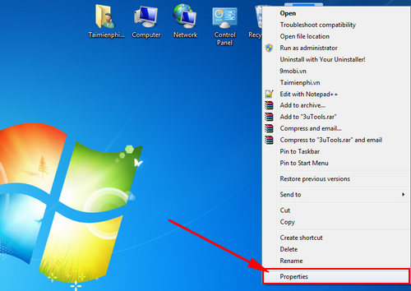

Trong cửa sổ Properties, các bạn chuyển qua tab **Compatibility**. Tích vào ô kiểm **Run this program as an administrator**rồi ấn **OK**.

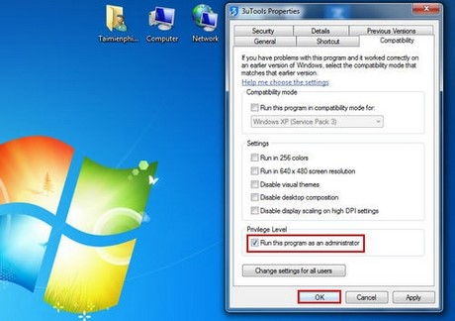

**Cách 2:** Sử dụng thiết lập nâng cao cho Shortcut

Kích chuột phải vào shortcut hoặc file chạy của phần mềm cần mở và chọn **Properties**.



Trong cửa sổ Properties, tại tab **Shortcut**. Các bạn click vào ô **Advanced**…

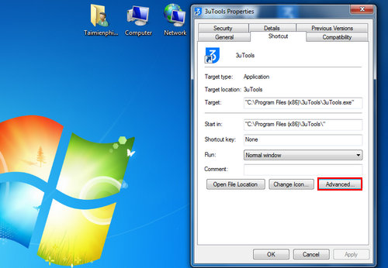

Tại đây các bạn tích vào ô kiểm **Run as administrator** rồi ấn OK để xác nhận

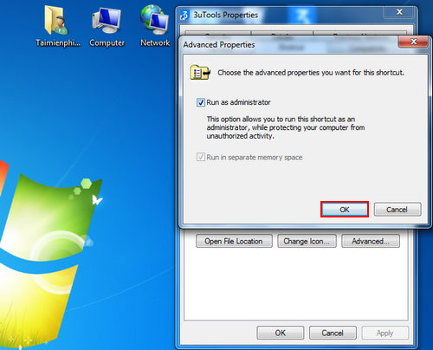

Như vậy với 2 cách mà Taimienphi hướng dẫn trên đây hy vọng sẽ hỗ trợ được các bạn trong việc mở file bằng quyền Admin một cách nhanh chóng. Ngoài ra, sau khi cài Windows các bạn nên phân quyền sử dụng một cách đầy đủ, nếu các bạn chưa rõ vấn đề này có thể tham khảo cách [phân quyền Admin](https://thuthuat.taimienphi.vn/phan-quyen-admin-cho-user-trong-win-7-81-10-7491n.aspx) cho user trong Windows được chúng tôi giới thiệu trong bài viết trước.

Đối với hệ điều hành Windows 10, các bạn có thể tham khảo thêm cách [bật tài khoản Admin trên Win 10](https://thuthuat.taimienphi.vn/bat-tai-khoan-administrator-windows-10-4759n.aspx) để bổ sung thêm kiến thức nhé.

According to that post, the preferred method is to create a base controller which implements code for maintaining the language state. That Controller is then used in your code instead of CControler (by defing your classes with "class ... extends MyController")

Here's my method of implementing this idea:

**components/MyController.php**

**<?php**

**class** **MyController** **extends** **CController**

{

**function** **init**()

{

**parent**::init();

$app = Yii::app();

**if** (**isset**($_POST['_lang']))

{

$app->language = $_POST['_lang'];

$app->session['_lang'] = $app->language;

}

**else** **if** (**isset**($app->session['_lang']))

{

$app->language = $app->session['_lang'];

}

}

}

**?>**

You can use a custom made Widget to let the user select language:

**components/LangBox.php**

**<?php**

**class** **LangBox** **extends** **CWidget**

{

**public** **function** **run**()

{

$currentLang = Yii::app()->language;

**$this**->render('langBox', **array**('currentLang' => $currentLang));

}

}

**?>**

**components/views/langBox.php**

**<?php** **echo** CHtml::form(); **?>**

<div id="langdrop">

**<?php** **echo** CHtml::dropDownList('_lang', $currentLang, **array**(

'en_us' => 'English', 'is_is' => 'Icelandic'), **array**('submit' => '')); **?>**

</div>

**<?php** **echo** CHtml::endForm(); **?>**

#### See also

* [Here](http://www.yiiframework.com/wiki/208/how-to-use-an-application-behavior-to-maintain-runtime-configuration/) is another approach using behaviors.

19  0

 29 followers

Viewed: 118 170 times

Version: 1.1

Category: [Tutorials](https://www.yiiframework.com/wiki?category=3)

Tags: [i18n](https://www.yiiframework.com/wiki?tag=i18n), [translation](https://www.yiiframework.com/wiki?tag=translation)

Written by: [olafure](https://www.yiiframework.com/user/741)

Last updated by: [Yang He](https://www.yiiframework.com/user/58303)

Created on: Apr 5, 2009

Last updated: 8 years ago

[Update Article](https://www.yiiframework.com/wiki/update?id=26)

### **Revisions**

[View all history](https://www.yiiframework.com/wiki/history?id=26)

* [9 years ago](https://www.yiiframework.com/wiki/26/setting-and-maintaining-the-language-in-application-i18n?revision=10) by [Pablovp](https://www.yiiframework.com/user/21839)

Linking to How to use an application beh...

* [9 years ago](https://www.yiiframework.com/wiki/26/setting-and-maintaining-the-language-in-application-i18n?revision=9) by [Darwin Wen](https://www.yiiframework.com/user/7033)

Add chinese version url

* [10 years ago](https://www.yiiframework.com/wiki/26/setting-and-maintaining-the-language-in-application-i18n?revision=8) by [atrandafir](https://www.yiiframework.com/user/1034)

removed the short tags for compatibility...

* [10 years ago](https://www.yiiframework.com/wiki/26/setting-and-maintaining-the-language-in-application-i18n?revision=7) by [Orteko](https://www.yiiframework.com/user/4163)

Add i18n tag

* [11 years ago](https://www.yiiframework.com/wiki/26/setting-and-maintaining-the-language-in-application-i18n?revision=6) by [olafure](https://www.yiiframework.com/user/741)

Added <?php tags where missing

* [11 years ago](https://www.yiiframework.com/wiki/26/setting-and-maintaining-the-language-in-application-i18n?revision=5) by [olafure](https://www.yiiframework.com/user/741)

Explained how to use MyController instea...

* [11 years ago](https://www.yiiframework.com/wiki/26/setting-and-maintaining-the-language-in-application-i18n?revision=4) by [olafure](https://www.yiiframework.com/user/741)

Filename Langbox.php changed to LangBox....

### **Related Articles**

* [How to obtain a grammatically correct translation of the model name in giix-generated view files](https://www.yiiframework.com/wiki/302/how-to-obtain-a-grammatically-correct-translation-of-the-model-name-in-giix-generated-view-files)
* [How to extend CFormatter, add i18n support to booleanFormat and use it in CDetailView](https://www.yiiframework.com/wiki/305/how-to-extend-cformatter-add-i18n-support-to-booleanformat-and-use-it-in-cdetailview)
* [How to provide a fallback or mapping for translation messages?](https://www.yiiframework.com/wiki/504/how-to-provide-a-fallback-or-mapping-for-translation-messages)
* [How to change / translate "operations" word?](https://www.yiiframework.com/wiki/511/how-to-change-translate-operations-word)
* [Themed translations (i18n)](https://www.yiiframework.com/wiki/775/themed-translations-i18n)

User Contributed Notes **12**

[**#1386**](https://www.yiiframework.com/wiki/26/setting-and-maintaining-the-language-in-application-i18n#c1386)

1  0

**why component instead of controller?**

Because the file is auto required from /components, whereas it isn't in /controllers

[auxbuss](https://www.yiiframework.com/user/1860) at Aug 14, 2009, 10:20:24 PM

[**#1387**](https://www.yiiframework.com/wiki/26/setting-and-maintaining-the-language-in-application-i18n#c1387)

1  2

**You can simplify quite a lot...**

**function** **change_language**() {

**if** (**isset**($_POST['lang']))

Yii::app()->session['lang'] = $_POST['lang'];

**if** (**isset**(Yii::app()->session['lang']))

Yii::app()->language = Yii::app()->session['lang'];

}

[auxbuss](https://www.yiiframework.com/user/1860) at Aug 14, 2009, 10:18:45 PM

[**#1578**](https://www.yiiframework.com/wiki/26/setting-and-maintaining-the-language-in-application-i18n#c1578)

1  0

**cookies**

You could also store the preferred language in a cookie, instead of the session, and then retrieve it on every page load and on the language selection page.

[MetaYii](https://www.yiiframework.com/user/20) at Jun 17, 2009, 8:33:49 PM

[**#1941**](https://www.yiiframework.com/wiki/26/setting-and-maintaining-the-language-in-application-i18n#c1941)

5  0

**user session and behaviour**

You can enhance this language managment.

Is possible to write a behavior for the application that will set the language, without any needs to create a masterclass for all controllers

**<?php**

/**

* ApplicationConfigBehavior is a behavior for the application.

* It loads additional config paramenters that cannot be statically

* written in config/main

*/

**class** **ApplicationConfigBehavior** **extends** **CBehavior**

{

/**

* Declares events and the event handler methods

* See yii documentation on behaviour

*/

**public** **function** **events**()

{

**return** array_merge(**parent**::events(), **array**(

'onBeginRequest'=>'beginRequest',

));

}

/**

* Load configuration that cannot be put in config/main

*/

**public** **function** **beginRequest**()

{

**if** (**$this**->owner->user->getState('applicationLanguage'))

**$this**->owner->language=**$this**->owner->user->getState('applicationLanguage');

**else**

**$this**->owner->language='en';

}

}

As you see, I took the actual language by the user state. For save the language I created a special action in SIteController:

/**

* set the application language or the theme according to the choice of the user

*/

**public** **function** **actionSettings**()

{

**if** (**isset**($_POST['language']))

Yii::app()->user->setState('applicationLanguage',$_POST['language']);

**$this**->redirect($_POST['url']);

}

[zaccaria](https://www.yiiframework.com/user/2584) at Oct 18, 2010, 10:44:49 AM

[**#2736**](https://www.yiiframework.com/wiki/26/setting-and-maintaining-the-language-in-application-i18n#c2736)

4  0

**Behavior**

Just for other folks, who maybe was struggling with Yii's documentation too when they were trying to find out how and where to put application behavior.  
So 1st step is to put file with class ApplicationConfigBehavior to the protected/components directory.  
And 2nd step is to add to your config in protected/config/main.php

'behaviors' => **array**('ApplicationConfigBehavior')

Easy, huh? But it took me quite a while to figure this out...

p.s. Thanks to **zaccaria** for the hint on how to run some piece of code before all requests without overriding controller class.

[WallTearer](https://www.yiiframework.com/user/7749) at Feb 3, 2011, 3:03:40 PM

[**#3456**](https://www.yiiframework.com/wiki/26/setting-and-maintaining-the-language-in-application-i18n#c3456)

1  0

**re: user session and behaviour**

After re-reading this wiki, I advice anyone to use a mixed approach:

Use behavior instead of init of the model, but use the method displayed in the article (reading the input directly in the onInit) instead of following my example of another action.

This approach is quite better than mine.

If anyone will do this "mixed approach" with success and test it, can please update the article with a definitive, tested, version?

[zaccaria](https://www.yiiframework.com/user/2584) at Apr 14, 2011, 6:48:08 AM

[**#4502**](https://www.yiiframework.com/wiki/26/setting-and-maintaining-the-language-in-application-i18n#c4502)

1  0

**Original post**

the original forum post isn't available anymore.

[Kiriakos Kappa Krastillis](https://www.yiiframework.com/user/27612) at Jul 14, 2011, 8:11:41 AM

[**#4647**](https://www.yiiframework.com/wiki/26/setting-and-maintaining-the-language-in-application-i18n#c4647)

1  0

**elaborate version**

I use a more elaborate version of the code posted here to also do stuff like language validation etc. The concept is still a model/component/behavior bundle

**private** **function** **setLanguage**(){

**if** (**isset**( $_POST['_lang']) && **$this**->validateLang( $_POST['_lang'] )){

**$this**->setDisplayedLangProperties( $_POST['_lang'] );

Yii::app()->request->redirect( Menu::model()->getLangDefaultMenu()->menuUrl );

// the previous line is only needed in cases where the content displayed can only be displayed in one language.

}**elseif**( Yii::app()->user->getState('displayedLanguage') === **null** ){

**$this**->setDisplayedLangProperties( 'en' );

// if no language has been set set the default language

}**elseif**( Yii::app()->user->getState('displayedLanguage') !== **null** ){

**$this**->setDisplayedLangProperties(

Yii::app()->user->getState('displayedLanguage')->iso2 );

// in case the language is already set and no change is needed just keep the settings alive

}

}

validateLang() is just a function that returns true if the passed argument is a valid language tag. setDisplayedLangProperties just gets a lang model and sets it as a user state, this way everything in the application can get a refference to the displayed language model and use it ( because some times the two char iso code just isnt enough )

[Kiriakos Kappa Krastillis](https://www.yiiframework.com/user/27612) at Jul 29, 2011, 2:31:21 PM

[**#8731**](https://www.yiiframework.com/wiki/26/setting-and-maintaining-the-language-in-application-i18n#c8731)

2  0

**Thanks**

Thanks for this wiki, very helpful. In addition, I defaulted the language with the preferred language (= first value coming from the HTTP_ACCEPT_LANGUAGE element) :

**if** (**isset**($_POST['_lang']))

{

$app->language = $_POST['_lang'];

$app->session['_lang'] = $app->language;

}

**else** **if** (**isset**($app->session['_lang']))

{

$app->language = $app->session['_lang'];

}

**else**

{

// 'fr_FR' becomes 'fr'

$app->language = substr(Yii::app()->getRequest()->getPreferredLanguage(),0,2);

$app->session['_lang'] = substr(Yii::app()->getRequest()->getPreferredLanguage(),0,2);

}

[Patrice](https://www.yiiframework.com/user/56227) at Jun 22, 2012, 9:05:44 AM

[**#15166**](https://www.yiiframework.com/wiki/26/setting-and-maintaining-the-language-in-application-i18n#c15166)

0  0

**translation using database**

Hi,

How can we implement translation using database.I want to give translation option to my site and when someclick on french then action translate the english value by fetching its french translated value from database.

Thanks

[Narender Negi](https://www.yiiframework.com/user/115849) at Oct 14, 2013, 10:59:29 AM

[**#15167**](https://www.yiiframework.com/wiki/26/setting-and-maintaining-the-language-in-application-i18n#c15167)

0  0

**re Narender Negi**

Use [CDbMessageSource](http://www.yiiframework.com/doc/api/1.1/CDbMessageSource)

[zaccaria](https://www.yiiframework.com/user/2584) at Oct 14, 2013, 11:03:48 AM

[**#18731**](https://www.yiiframework.com/wiki/26/setting-and-maintaining-the-language-in-application-i18n#c18731)

0  0

**Language in URL**

How do you store language in URL ? For example "example.com/de/site/index" ?

**Resolved: Yii2 showScriptName remove index.php Not Found apache**

posted by [admin](http://forum.isystems.am/user/admin) on June 2, 2017

I tried to remove index.php from url by many ways, but without results.  
**My OS is Ubuntu Linux.**  
**Server Apache.**  
In web.php in config directory

|  |  |
| --- | --- |
| 1  2  3  4  5  6  7  8  9  10  11  12  13  14  15  16  17  18 | <?php  $config = [       'components' => [            'urlManager' => [              'class' => 'yii\web\UrlManager',              'enablePrettyUrl' => true,              'showScriptName' => false,              'rules' => [                  '/' => 'site/index',                  'login' => 'site/login',                  '<controller:\w+>/<id:\d+>' => '<controller>/view',                  '<controller:\w+>/<action:\w+>/<id:\d+>' => '<controller>/<action>',                  '<controller:\w+>/<action:\w+>' => '<controller>/<action>',              ],          ],       ]  ] |

Still not working  
I try to created **.htaccess** in web direcory

|  |  |
| --- | --- |
| 1  2  3  4  5  6  7 | RewriteEngine on  # If a directory or a file exists, use it directly  RewriteCond %{REQUEST_FILENAME} !-f  RewriteCond %{REQUEST_FILENAME} !-d  # Otherwise forward it to index.php  RewriteRule . index.php |

Still without result  
In result  
**404 Not Found**

|  |  |
| --- | --- |
| 1  2  3  4  5  6 | Not Found    The requested URL /login was not found on this server.    Apache/2.4.18 (Ubuntu) Server at tracker.dev Port 80 |

Please help me to resolve problem

**Views:** 4772

**Category:** Yii  
**Tags:** [yii](http://forum.isystems.am/posts/yii), [yii2](http://forum.isystems.am/posts/yii2), [yii 2](http://forum.isystems.am/posts/yii+2), [ubuntu](http://forum.isystems.am/posts/ubuntu), [ubuntu 16 04](http://forum.isystems.am/posts/ubuntu+16+04), [apache2](http://forum.isystems.am/posts/apache2), [apache](http://forum.isystems.am/posts/apache), [index php](http://forum.isystems.am/posts/index+php), [enablePrettyUrl](http://forum.isystems.am/posts/enablePrettyUrl), [showScriptName](http://forum.isystems.am/posts/showScriptName), [yii2 rules](http://forum.isystems.am/posts/yii2+rules), [404](http://forum.isystems.am/posts/404), [error 404](http://forum.isystems.am/posts/error+404)  
**Source:** [yiiframework.ru](http://yiiframework.ru/forum/viewtopic.php?t=38368)  
**Comments:**( [**1**](http://forum.isystems.am/post/269/yii2-showscriptname-remove-indexphp-not-found-apache#comments) )  
| Last updated on June 2, 2017

* [One comment](http://forum.isystems.am/post/269/yii2-showscriptname-remove-indexphp-not-found-apache#tabs-1)
* [Facebook](http://forum.isystems.am/post/269/yii2-showscriptname-remove-indexphp-not-found-apache#tabs-2)
* [VK](http://forum.isystems.am/post/269/yii2-showscriptname-remove-indexphp-not-found-apache#tabs-3)

### **One comment**

[**#488[](http://forum.isystems.am/post/269/yii2-showscriptname-remove-indexphp-not-found-apache#c488)**](http://forum.isystems.am/post/269/yii2-showscriptname-remove-indexphp-not-found-apache#c488)

guest[admin](http://forum.isystems.am/user/admin) says:

June 2, 2017 at 12:21 pm

Try step by step and all will be fine  
**1. Open your terminal**  
**2. Enable your mod_rewrite by command**

|  |  |
| --- | --- |
| 1  2  3 | sudo a2enmod rewrite  sudo service apache2 restart |

**3. Open your config file for your website by command**

|  |  |
| --- | --- |
| 1  2 | sudo gedit /etc/apache2/sites-available/tracker.dev.conf |

where tracker.dev is my project config name  
**4. In your config file you will see your configuration, for example**

|  |  |
| --- | --- |
| 1  2  3  4  5  6  7  8  9  10 | <VirtualHost *:80>      ServerAdmin admin@tracker.dev      ServerName tracker.dev      ServerAlias www.tracker.dev      DocumentRoot /var/www/html/tracker2/web      ErrorLog ${APACHE_LOG_DIR}/error.log      CustomLog ${APACHE_LOG_DIR}/access.log combined  </VirtualHost>  SetEnv          APPLICATION_ENV dev |

***edit your config and add these part of config***

|  |  |
| --- | --- |
| 1  2  3  4  5  6 | <Directory /var/www/html/vktracker2/web>      Options Indexes FollowSymlinks      AllowOverride All      Require all granted  </Directory> |

***in result***

|  |  |
| --- | --- |
| 1  2  3  4  5  6  7  8  9  10  11  12  13  14  15 | <VirtualHost *:80>      ServerAdmin admin@tracker.dev      ServerName tracker.dev      ServerAlias www.tracker.dev      DocumentRoot /var/www/html/tracker2/web      <Directory /var/www/html/tracker2/web>          Options Indexes FollowSymlinks          AllowOverride All          Require all granted      </Directory>      ErrorLog ${APACHE_LOG_DIR}/error.log      CustomLog ${APACHE_LOG_DIR}/access.log combined  </VirtualHost>  SetEnv          APPLICATION_ENV dev |

**5. Don't forget to check your .htaccess in your web directory**

|  |  |
| --- | --- |
| 1  2  3  4  5  6  7 | RewriteEngine on  # If a directory or a file exists, use it directly  RewriteCond %{REQUEST_FILENAME} !-f  RewriteCond %{REQUEST_FILENAME} !-d  # Otherwise forward it to index.php  RewriteRule . index.php |

**6. Save and close config file, and restart apache2**

|  |  |
| --- | --- |
| 1  2 | sudo service apache2 restart |

**7. Run(open) your links and urls again**  
and enjoy

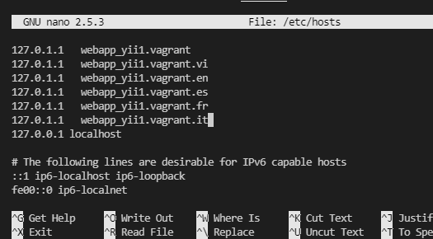

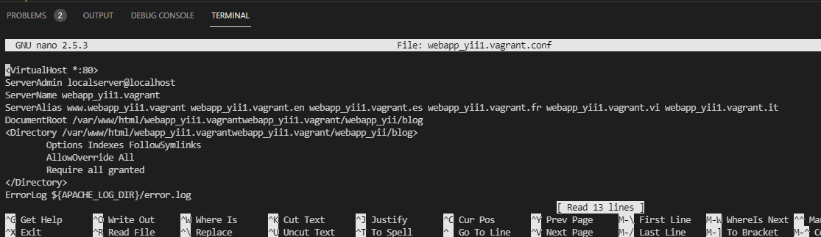

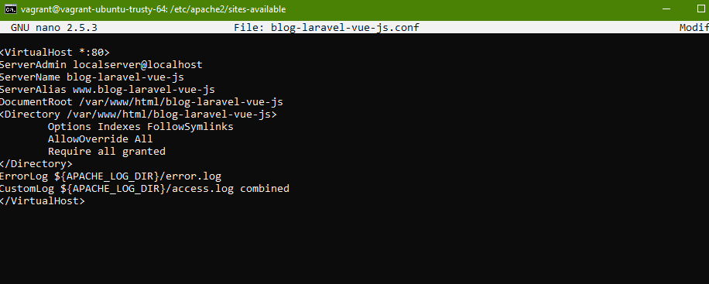

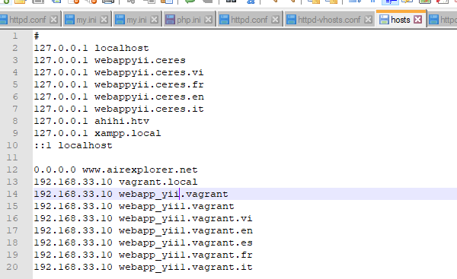

# How to save/remove existing Vagrant box and restore the saved vagrant box

We know that Vagrant is a tool for building complete development environments. It allows us to imitate the setup of a server on our local machine which can be easily reproduced on any system.

This article will show three useful routines for Vagrant: saving an existing Vagrant box setup, removing old/unused Vagrant box and restoring saved vagrant box. It is assumed that you are using Windows as host machine's OS and Cygwin command line interface. Throughout this article, we will be using **centos7drupal** name for our Vagrant box.

#### Saving an existing Vagrant box:

1. If your Vagrant box is still running, make sure to shut it down first:
3. vagrant halt

1. Execute create Vagrant box package:
3. vagrant package --output centos7drupal.box

1. The Vagrant box package will be saved as **centos7drupal.box** file.

#### Removing an existing Vagrant box:

1. If your Vagrant box is still running, make sure it is shutdown:
3. vagrant halt

1. Execute destroy Vagrant box:
3. vagrant destroy

Note: If you received this error message:

Vagrant is attempting to interface with the UI in a way that requires

a TTY. Most actions in Vagrant that require a TTY have configuration

switches to disable this requirement. Please do that or run Vagrant

with TTY.

... execute this command instead:

vagrant destroy -f

1. Backup the existing Vagrant config file and delete it:
3. cp Vagrantfile Vagrantfile.bak
4. rm Vagrantfile

1. Delete the actual Vagrant box image:
3. rm ~/.vagrant.d/boxes/centos7drupal

#### Restoring saved Vagrant box:

1. Execute add Vagrant box:
3. vagrant box add centos7drupal centos7drupal.box

1. Initialize your Vagrant box:
3. vagrant init centos7drupal

1. That command will create generic Vagrant config file. If you prefer to use the previous Vagrant config file, execute the following commands:
3. rm Vagrantfile
4. mv Vagrantfile.bak Vagrantfile

1. Boot your Vagrant box:
3. vagrant up

Only the initial boot-up will take longer time than the succeeding boots.